关于2021年全国职业院校技能大赛
工业产品设计与创客实践赛项（中职组）比赛（报到）的通知

各省、自治区、直辖市教育厅（教委），新疆生产建设兵团教育局：
2021年全国职业院校技能大赛工业产品设计与创客实践赛项（中职组）将于2021年06月13-16日在浙江省永康市职业技术学校举行，现将有关事宜通知如下：
一、报到时间
2021年6月12日8：00-19：00
2021年6月13日8：00-11：30
二、报到地点
地点：浙江省永康市明珠大酒店
地址:浙江省金华市永康市紫微北路8号
酒店联系人：周巧仙 13758991630
学校联系人：应秋萍 13858939699
- 比赛时间安排
日 期 | 时 间 | 工作内容
6月12日 | 8：00-19：00 | 报到
6月13日 | 8：00-11:30 | 报到
6月13日 | 13:30 | 酒店发车前往学校
6月13日 | 14:00-15:00 | 开幕式
6月13日 | 15:00-16:00 | 熟悉场地
6月13日 | 16:00-17:00 | 领队会议
6月13日 | 17:00-17:30 | 一次加密
6月13日 | 17:30-18:30 | 晚餐
6月13日 | 18:30 | 学校发车回酒店
6月14日 | 07:00-07:30 | 早餐
6月14日 | 07:30 | 酒店发车前往学校
6月14日 | 08:00-09:00 | 选手到场，检录，二次加密
6月14日 | 09:00-11:30 | 第一模块比赛（2.5小时）
6月14日 | 11:30-12:30 | 中餐
6月14日 | 13:30-14:00 | 检录
6月14日 | 14:00-16:00 | 第二模块比赛（2小时）
6月14日 | 16:30-17:00 | 晚餐
6月14日 | 17:00 | 学校发车回酒店
6月15日 | 07:00-07:30 | 早餐
6月15日 | 07:30 | 酒店发车前往学校
6月15日 | 08:00-08:30 | 选手到场，检录
6月15日 | 08:30-12:00 | 第三模块比赛（3.5小时）
6月15日 | 12:00-13:00 | 中餐
6月15日 | 13:00 | 学校发车回酒店
6月16日 | 07:00-08:30 | 早餐
6月16日 | 10:00-11:30 | 技术点评、总结、颁奖、闭幕式
以上时间安排只作参考，正式比赛时间以报到当日发放的《赛项指南》为准。
四、食宿及交通安排
1.参赛人员食宿由赛项执委会统一安排，费用自理。
2.比赛期间，承办校统一安排宾馆至赛场间往返交通，各参赛队需按赛项接待组规定，统一行动，未按规定时间行动者不另行安排车务。
3.承办校将于6月12日8：00--19：00、13日8：00-11：30在永康南站、永康火车站、汽车西站、金华站设立交通联络员，为各代表队提供接站服务。
接送站安排表如下：
站 名 | 联络员 | 电 话
永康南站（高铁站） | 吕逸秀 | 13566919559
金华站（高铁站） | 陈俊浩 | 13588607570
永康火车站、汽车西站 | 杨会杰 | 18757823521
五、比赛内容
竞赛采取个人赛制，比赛内容、报名组队要求详见赛项规程。
六、组队与报名
1.选手身份信息必须与网上报名信息一致。
2.参赛选手报到时须携带身份证、学生证原件或学籍证明（加盖学校公章），提交身份证复印件（A4纸，正反面印在同一页）、学生证复印件或学籍证明（A4纸，加盖学校公章），以便核实参赛资格。
3.根据2021年全国职业院校技能大赛安全管理规定，各参赛代表队须为参赛选手购买大赛期间的人身意外伤害保险，报到时请一并提供选手大赛期间人身意外伤害保险复印件。
4.根据“2021年全国职业院校技能大赛宣传与信息管理办法”的规定，竞赛结束后将制作时长10分钟的获奖代表队（选手）的风采展示片段。请各参赛队参赛前为参赛队员录制5分钟左右的带训场景的视频（视频采用 H.264编码方式，码流256 Kbps以上，帧率不低于 25 fps，分辨率不低于 1024×576（16:9）；声音和画面要求同步，保证优良的声音质量）或5-10张训练或指导类照片（照片格式JPEG，单张大小不低于1MB）。文件名为“学校名”，于2021年06月05日前发送至邮箱ykzjx2021@163.com，并用Ｕ盘携带电子版，报到时拷贝给学校。
5.自行报到的参赛队请提前联系承办校。
6.赛事期间，承办方对参赛人员、随行人员的食宿和交通统一安排，实行闭环管理，请严格遵照执行。
7.参赛队请填妥附件1，明确到站点、离开站点的时间、航班（车次）、联系人等相关信息，于2021年06月05号前以电子邮件形式提交至指定邮箱ykzjx2021@163.com，以便做好接送站等相关服务工作。
8.请各参赛队提交学校规范全称及学校LOGO的矢量图，于2021年06月05 号前以电子邮件形式提交至指定邮箱ykzjx2021@163.com。
七、赛事观摩
比赛期间按大赛要求于2021年6月14日和6月15日上午指定时间段组织赛项直播。
八、大赛人员健康管理
为加强疫情防控，所有参赛人员、专家、裁判员、监督员、仲裁员、技术支持人员及与会领导、工作人员、列席人员、志愿者、观摩人员、住地服务人员和司乘人员等均纳入大赛人员健康管理。
所有大赛人员住宿登记、集体乘车、进入赛场和会场前均要核验浙江省电子健康通行码并测量体温，健康码显示黄码、红码者，体温高于37.3度者不得进入。各参赛队领队对本队所有参赛人员负有进行疫情防控知识教育及健康排查责任，严格遵守各项纪律，参赛人员实行全封闭管理（详见附件3）。
请各省领队务必组织参赛人员及随行人员认真学习附件3，严格遵照执行。
九、其他注意事项
大赛期间，我们将组建QQ群（群号816489252)，请领队与指导教师及时加入，所有有关乘车、赛项进程等信息将在QQ群中通知，请各领队确保通讯畅通，并及时关注QQ群中信息。
附件：
1.2021年全国职业院校技能大赛中职组“工业产品设计与创客实践”赛项参赛回执
2.交通路线
3. 2021年全国职业院校技能大赛新冠肺炎疫情防控指南

2021年全国职业院校技能大赛
工业产品设计与创客实践赛项执委会
2021年5月26日
附件1：
2021年全国职业院校技能大赛
工业产品设计与创客实践赛项（中职组）参赛回执
所属省（市）：
各省(市)领队姓名 |  |  |  | 性别 |  | 联系方式
身高（cm) |  | 体重（kg) |  | 所在单位  （学校）及职务
参赛师生服装尺码等信息
指导教师  姓名 | 性别 | 联系方式 |  | 身高（cm） |  | 体重（kg) | 所在单位  （学校）
参赛选手  姓名 | 性别 | 身高（cm） |  |  | 体重（kg)
随行人员  姓名 | 性别 | 职务 |  | 联系方式
人数合计 | 人，其中男： 人， 女： 人。
航班/车次及站点 |  |  |  | 到达日期  及时间 |  | 月 日 时 分
航班/车次及站点 |  |  |  | 返程日期  及时间 |  | 月 日 时 分
住宿要求 | 单间数 |  |  | 是否清真： 否£  是□ 人数：
住宿要求 | 标间数
注：1.接站点为“永康南站/永康火车站、汽车西站/金华站/;
2.承办方只提供上装（马夹），男女同版，根据上报身高体重由承办方配服装尺码。上衣和下装自备，上衣要求为不带文字或图案标识的白色T恤，下装要求为黑色纯棉长裤，裤上无文字或图案标识。
3.比赛期间，承办方会根据报名情况统一协调安排领队、指导教师、参赛选手的食宿，费用自理；房源有限，入住时可能出现拼房情况，请积极配合；
4.请各参赛院校于2021年06月05日前以电子邮件形式提交至指定邮箱ykzjx2021@163.com。
附件2：
交通路线
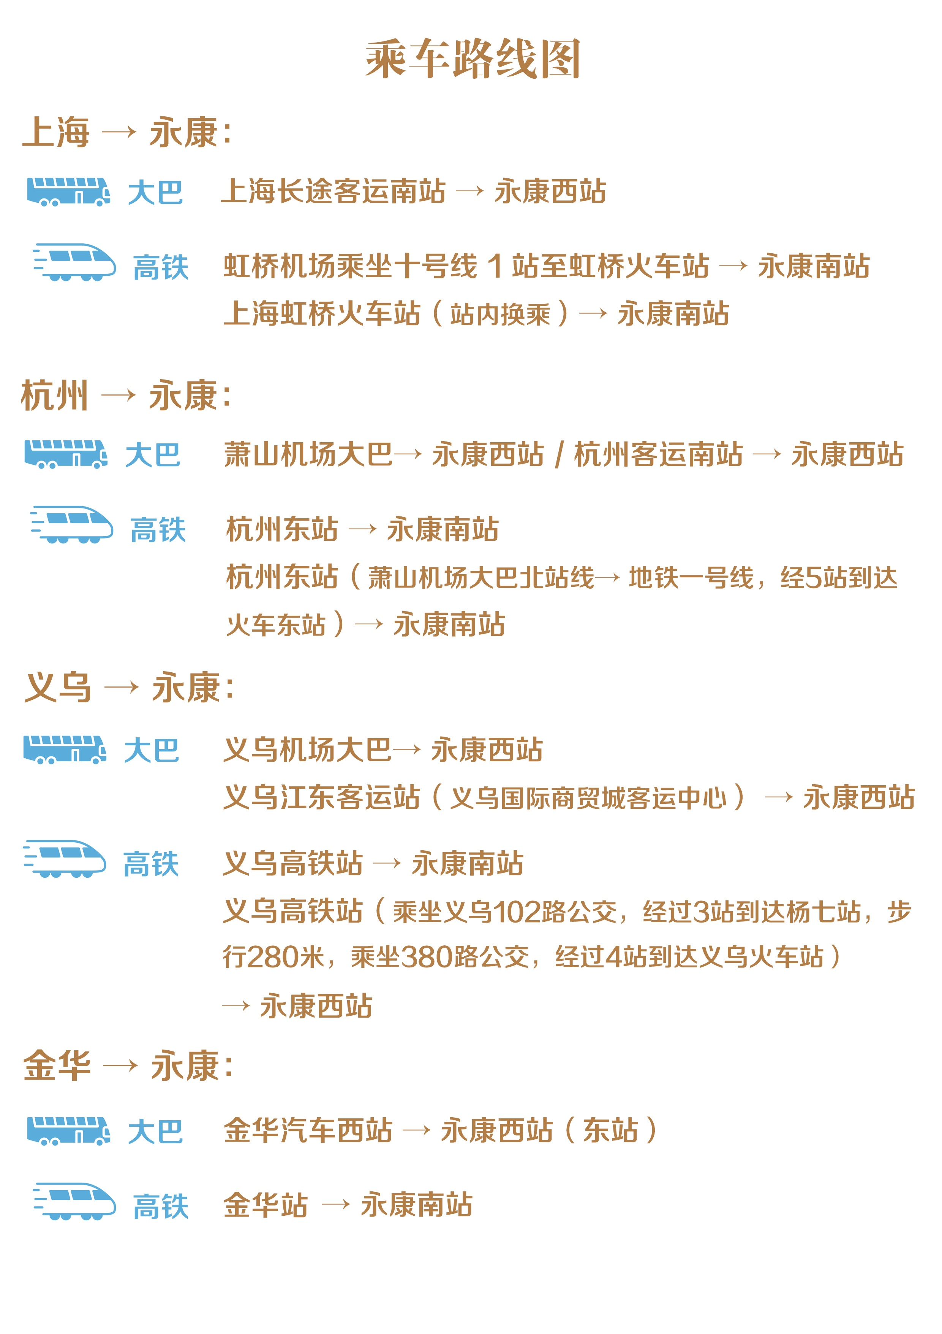
附件3：
2021年全国职业院校技能大赛
新冠肺炎疫情防控指南
一、赛场疫情防控管理
1.做好赛场环境清洁消毒。对比赛场地、比赛设施设备、比赛工具、桌椅、 门把手、水龙头等重点部位擦拭消毒，并适当增加消毒频次，消毒后进行封闭管理。
2.加强赛场通风。比赛场地务必保持空气流通， 按有关规定正确使用空调系统。通风不良的赛场，应采取机械通风换气、紫外线灯定期照射消毒等有效措施保持赛场内空气清洁，维持赛场内适宜温度。
3.赛场门口放置一次性医用口罩、免洗手消毒液。条件允许的，赛场每个参赛工位上放置酒精消毒片（巾），参赛工位（组） 之间间隔原则上不少于 2 米。
4.加强对电梯清洁消毒，保持电梯风扇正常运转，引导人员分散乘梯，电梯门口及电梯间内需放置纸巾。
5.严格卫生间清洁消毒，保障排风扇正常运转，保持空气流通，确保下水道畅通。
二、大赛人员健康管理
所有参赛人员、专家、裁判员、监督员、仲裁员、技术支持等人员及与会领导、工作人员、列席人员、志愿者、观摩人员、住地服务人员和司乘人员等均纳入大赛人员健康管理。
1.所有大赛人员须持当地 7 天内核酸检测阴性证明参加比赛或其他相关活动。对经健康筛查和核酸检测合格的人员进行全封闭管理，在住地、赛场、交通各环节全部实行闭环管理，不与赛外人员接触交流。未经筛查和检测的人员不得进入比赛区域。 闭环内的人员如需离开闭环区域，需经赛项执委会批准，能否返回赛场，应经赛项执委会和当地疫情防控专业人员进行评估后确定。
2.在赛场、会场、餐厅、住地等场所入口设置自动测温设备， 所有大赛人员在进入前均需测量体温，体温≥37.3℃的人员不得进入。做好个人防护，途中和密闭公共场所应科学合理佩戴口罩并随身携带备用口罩。
3.所有大赛人员在住宿登记、集体乘车、进入赛场和会场前均要核验浙江省电子健康通行码，健康码显示黄码、红码人员不得入内，并立即向当地疫情防控部门报告。做好大赛人员健康登记，严格落实赛场实名签到，以便必要时开展追踪监测。
存在以下情形的人员，不得参赛：确诊病例、疑似病例、无症状感染者和尚在隔离观察期的密切接触者；近 14 天有发热、 咳嗽等症状未痊愈的，未排除传染病及身体不适者；14 天内有中高风险地区或境外旅居史和接触史的；居住社区 21 天内发生疫情的。
5.承办学校和参赛人员所在单位组织参赛人员开展健康监测。报到前14 天起，每天采取自查自报方式进行健康监测，早、晚各进行 1 次体温测量。一旦发现发热、乏力、咳嗽、咽痛、打喷嚏、腹泻、呕吐、黄疸、皮疹、结膜充血等疑似症状，应及时向所在单位报告，并尽快就诊排查，未排除疑似传染病及身体不 适者不得参赛。
比赛期间，每天采取自查自报方式进行健康监测，早、晚各进行 1 次体温测量，由指定人员进行健康监测汇总登记，并留存备查。一旦发现发热、乏力、咳嗽、咽痛、打喷嚏、腹泻、呕吐、黄疸、皮疹、结膜充血等疑似症状，应及时向所在单位和赛事活动承办单位报告，并尽快就诊排查，未排除疑似传染病及身体不适者不得参赛。
三、餐饮管理
1.合理安排轮流就餐、错时就餐，餐位之间间隔 1 米以上， 尽量实行单向就餐；采取有效的分流措施，避免人员密集和聚餐 活动。参赛人员和工作人员分批次、分桌就餐或送餐至各场所分开就餐。
2.保持就餐环境干净整洁，入口处放置免洗手消毒液和洗 手提示牌，取餐前发放一次性手套。保持餐厅通风良好，按规定 合理使用中央空调系统。
3.加强餐厅和食品加工制作区环境清洁消毒，严格餐饮具消毒，落实食品安全措施。
四、住地疫情防控管理
1.做好客房通风消毒，每天至少 3 次以开启门窗方式进行客房通风，加强室内空气流通，按规定合理使用中央空调系统。
加强环境常规清洁消毒，每天定时对客房桌面、座椅、门把手、水龙头等重点部位擦拭消毒。在每个房间放置一次性医用口罩、免洗手消毒液、酒精消毒片（巾）。
2.增加电梯清洁消毒频次，保持电梯风扇正常运转，引导人员分散乘梯，电梯门口及电梯间内需放置纸巾。
3.严格卫生间清洁消毒，保障排风扇正常运转，保持空气流通，确保下水道畅通。
五、应急处置
1.参赛人员出现乏力、咳嗽、呼吸困难等不适症状或检测 发现体温≥37.3℃，应由所在场所相关工作人员，为其佩戴一次性医用口罩（已佩戴的确认佩戴规范），立即将异常人员带离赛场或集体活动区域，带至临时留观点再次复测体温、确认不适症 状。复测体温仍≥37.3℃或仍感不适，则启动应急处置，安排就医排查。异常人员带离后，有关工作人员要提醒在场人员做好个人防护，注意观察自身状况。
2.各赛场、住地设置临时留观点，留观点需避开人员出入必经通道和集中活动场所。完善“绿色通道”，承办校与当地防疫部门做好衔接，大赛人员有体温≥37.3℃或其他异常时，应由专人负责，通过“绿色通道”，及时送到指定医院或学校所在地 集中隔离点进行医学观察，体温≥37.3℃者必须进行核酸检测。
六、交通工具防护管理
1.做好乘坐交通工具的防护管理。参赛人员尽量选择乘坐率较低的飞机、火车班次出行。出行期间应当备齐防护用品，严格做好个人防护，全程佩戴一次性医用口罩，注意保持手卫生，尽量保持与其他人员的距离。“点对点”闭环转运。
承办校选定的志愿者要相对固定，对接好每支参赛队伍，明确接站时间，减少在机场（车站）人员密集场所停留时间，在机场（车站）、住地、赛场之间“点对点” 转运参赛队伍。接送人员、参赛人员、司乘人员及接送车辆固定， 作为一个“单元”整体移动，任何人不得私自离开或进行人员变动。
2.加强比赛期间使用车辆的防护管理，参赛人员和工作人 员集中乘坐车辆往返住地和赛场的，适当加大座位间隔；对集中乘坐的车辆进行清洁和消毒，保持单向空气流通（可加装风扇）， 安全合理使用空调。 观摩人员、列席人员和临时人员应使用相对固定的车辆，不得乘坐公共交通工具。

附件3-1
2021年全国职业院校技能大赛体温监测记录表
参赛队名称： 领队：
日期 | 姓名 | 手机号 | 体温监测 |  |  | 有无（发热、乏力、咳嗽、咽痛、打 喷嚏、腹泻、呕吐、黄疸、皮疹、结膜充血等症状）
日期 | 姓名 | 手机号 | 晨检 | 午检 | 晚检 | 有无（发热、乏力、咳嗽、咽痛、打 喷嚏、腹泻、呕吐、黄疸、皮疹、结膜充血等症状）

附件3-2

2021全国职业院校技能大赛
参赛人员疫情防控健康承诺书
参赛单位（盖章）：
本人如实承诺以下内容：
姓名： | 身份证号码:
现住址： | 联系电话(手机号)：
（1）14天内无被诊断为新冠肺炎确诊患者、疑似患者、阳性感染者的情况；
（2）14天内家庭成员无被诊断为新冠肺炎确诊患者、疑似患者、阳性感染者的情况；
（3）14天内不是新冠肺炎确诊患者、疑似患者、阳性感染者的密切接触者；
（4）14天内本人或家庭成员未有疫情重点地区（包括境外、国内中高风险地区等）旅行史和接触史；
（5）14天内未有发热、乏力、持续干咳、腹泻等症状未痊愈的情况。
以上内容属实，如有隐瞒和虚报，本人承担一切法律责任和相应后果；同时，本人自愿配合实施疫情防控有关事项，若不符合相关要求，自愿放弃参赛资格。

承诺人（手写签字）：
年 月 日

